**3 BOYUTLU GÖRÜNTÜ DOSYALARI PROJESİ**

KOCAELİ ÜNİVERSİTESİ

BİLGİSAYAR MÜHENDİSLİĞİ

160201008 İZEL YÖN izelyon6@gmail.com

160201022 FATMA SÖNMEZ [fatma_sonmez98@hotmail.com](mailto:fatma_sonmez98@hotmail.com)

**ÖZET**

Programımız sehirler.txt dosyasındaki verilerin satır satır okunmasıyla başlar.

Okunan veriler kelimelere ayrılarak bağlı listeye aktarılır. Ve cikti.txt dosyasına yazılır. Ardından kullanıcıya işlem menüsü gösterilir.

Kullanıcı istediği işlemi seçtikten sonra gerekli fonksiyon çağırılır. İşlemin sonucuna göre alınan çıktı cikti.txt dosyasına kaydedilir. Tekrar kullanıcıdan seçim yapması istenir, kullanıcının 9 girmesi halinde “cikis yaptiniz” mesajını yazar ve sonlanır.

**1-GİRİŞ**

Coğrafi Bilgi Sistemi projemiz matematik ve coğrafya konu bilgisi gerektiren, C programlamada dosya komutlarının ve bağlı liste(linked list) yapılarının çalışma şeklini öğretmeyi amaçlayan bir programdır.

Programımız dosyadan okunan ‘,’ lü verileri kelimelerine ayırabilir, bağlı listenin ilgili değişkenine atayabilir.

İstenildiği takdirde gerekli özelliklere bağlı olarak arama, karşılaştırma, silme, listeleme yapabilir.

**2-TEMEL BİLGİLER**

Programımız C programlama dilinde geliştirilmiş olup geliştirme ortamı olarak “DEVC++” kullanılmıştır.

**3-ALGORİTMA**

Programımız öncelikle dosyadan satır satır veri okuyarak başlayacaktır. Okunan satırlar sırasıyla oluştur fonksiyonuna gönderilerek kelimelerine ayrılıp ardından atama fonksiyonuyla bağlı listeye atanacaktır. Bağlı liste yapısı cikti.txt dosyasına yazdırılıp işlem menüsüne geçilecektir.

İşlem 2 için ;

Şehir ve plaka ile arama yapabilmek için iki seçenek sunulacaktır.

Şehir için;

Büyük-küçük harf farkı gözetmeksizin girilen şehir adı ile bağlı liste yapısındaki şehir adları döngü içinde karşılaştırılarak aranan şehrin bilgileri yazdırılır.

Plaka için;

Girilen plaka bilgisi ile bağlı liste yapısındaki plaka bilgileri döngü içinde karşılaştırılarak aranan şehrin bilgileri yazdırılır.

İşlem 3 için;

Büyük-küçük harf farkı gözetmeksizin girilen şehir adı ile bağlı liste yapısındaki şehir adları döngü içinde karşılaştırılır ve o şehrin bilgileri bağlı liste yapısından silinir.

İşlem 4 için;

Büyük-küçük harf farkı gözetmeksizin girilen bölge adı ile bağlı liste yapısındaki şehirlerin bölgeleri döngü içinde karşılaştırılır ve o bölgede yer alan şehirler listelenir.

İşlem 5 için;

Kullanıcıdan sırasıyla alınan az/çok değerleri bağlı liste yapısındaki şehirlerin komşu sayıları ile karşılaştırılıp istenilen aralıkta olanlar listelenir.

İşlem 9 için;

“cikis yaptiniz” mesajı yazılır ve program sonlanır.

Diğer tuşlamalar için;

“hatali secim yaptiniz” mesajı yazılır ve program sonlanır.

Tüm işlemlerden elde edilen sonuçlar cikti.txt dosyasına kaydedilir.

**5-KULLANILAN METOTLAR**

fscanf:dosyadan okuma metodu

fprintf:dosyaya yazma metodu

fopen:dosya açma metodu

fclose:dosya kapatma metodu

**6- KULLANILAN FONKSİYONLAR**

1. struct sehir *atama(int plak, char* adi, char* bol, int ksay),
2. void olustur(char *satir),
3. void listele(),
4. void sehirara(char *pu),
5. void plakaara(int a),
6. void sehirsil(char *il),
7. void bolgelist(char *bolg),
8. void komsa(int b,int c),
9. 9-void dosyaoku().

**7-ÖRNEK ÇIKTILAR**

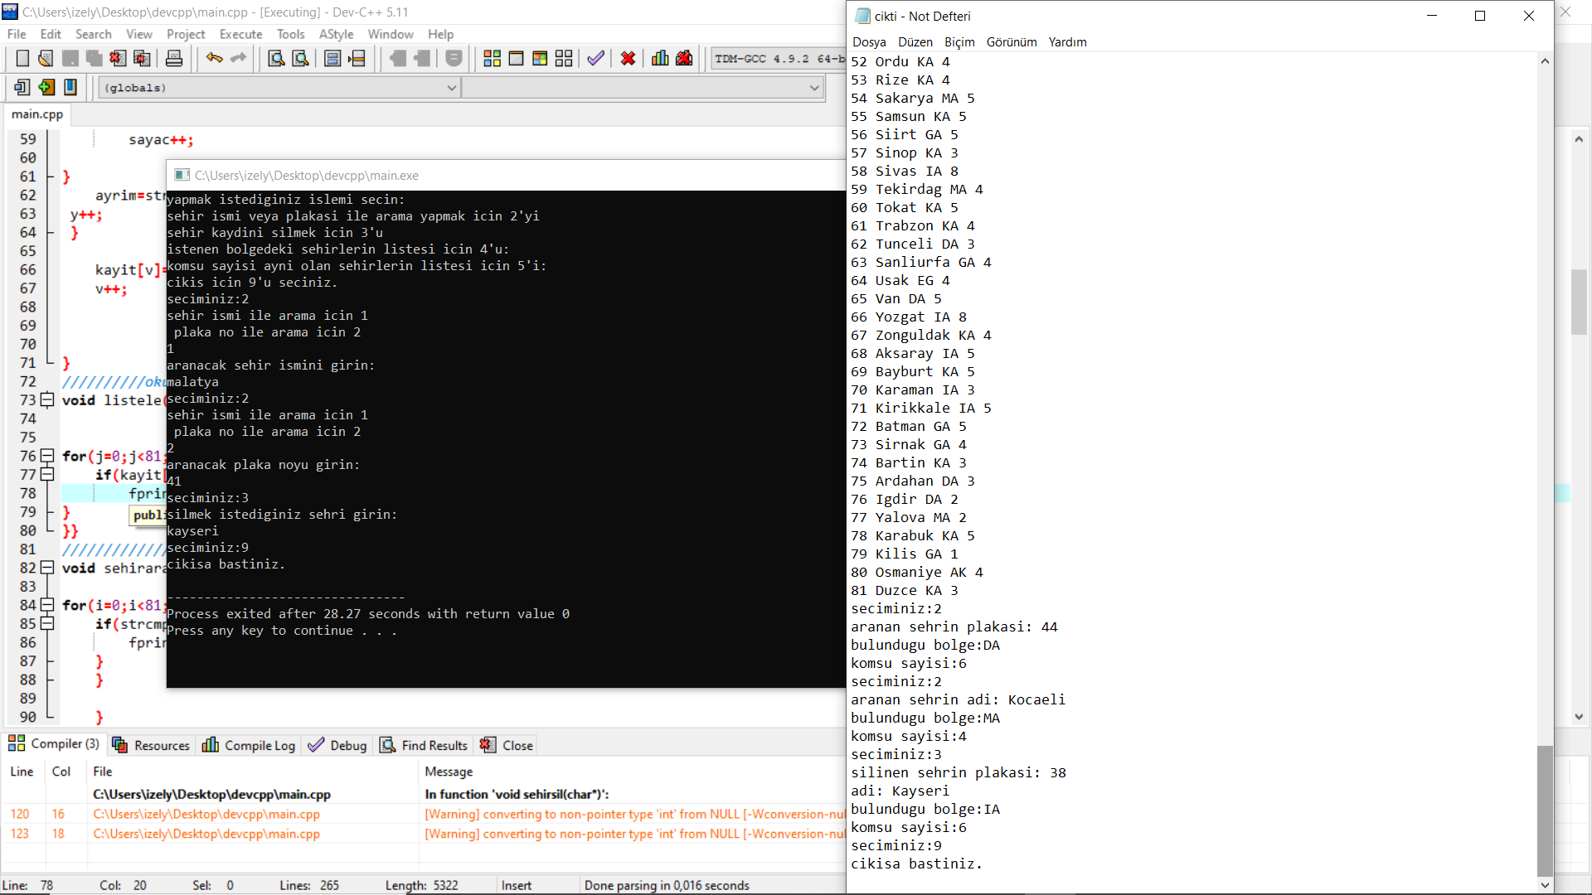

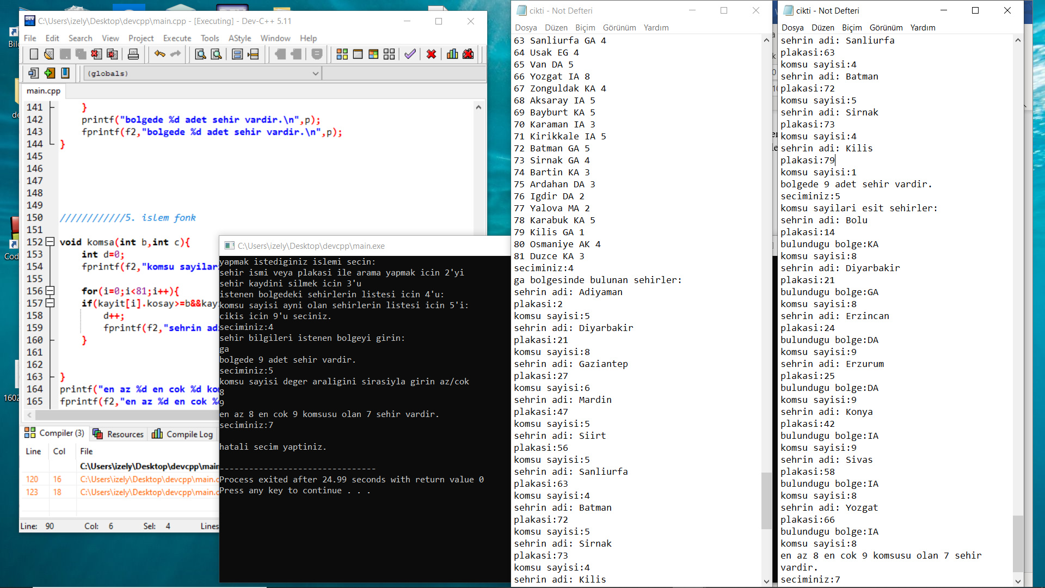

**8-YALANCI KOD**

Bağlı liste yapısı için düğüm ve pointer yapısını struct ile oluştur.

Bir adet f dosyası aç ve “sehirler”dosyasını satır satır okumaya başla.

Dosyayı okuduktan sonra verileri bağlı listeye aktar.

Yapılacak işlemi seç.

İşlem menüsünden çıkmak için 9’a bas.

İf

{İşlem 2 için 2’ye,işlem 3 için 3’e,işlem 4 için 4’e,işlem 5 için 5’e bas.}

else

{2,3,4 ve 5 dışında bir değer girilirse hata mesajı yazdır.}

if

{eğer işlem 2 seçilirse şehir ismi veya plakasına göre arama yap ve şehrin plaka ,bölge ve komşu sayısı bilgilerini yazdır.}

if

{eğer işlem 3 seçilirse istenilen şehir kaydını sil.}

if

{eğer işlem 4 seçilirse istenilen bölgeye ait şehirleri listele.}

if

{eğer işlem 5 seçilirse istenilen komşu sayısına sahip şehirleri listele.}

Tüm bu bilgiler için “çıktı” dosyası aç ve işlemlerin sonuçlarını o dosyaya kaydet.

Her iki dosyayı da kapat.

**9-KAYNAKÇA**

1. <https://www.bilgigunlugum.net/prog/cprog/c_dosya>
2. <https://www.youtube.com/watch?v=P3VqA8WQza0>
3. <https://www.youtube.com/watch?v=CgZChUpoCeE>
4. <https://www.algoritmauzmani.com/tek-yonlu-bagli-liste-c-kodu/>
5. <http://www.baskent.edu.tr/~tkaracay/etudio/ders/prg/c/string.htm>
6. <https://ckaynak.com/c-programlama-dili-tek-yonlu-bagli-liste-sirali-ekleme-ornegi-1318>
7. <http://bilgisayarkavramlari.sadievrenseker.com/2007/05/03/linked-list-linkli-liste-veya-bagli-liste/>
8. <https://www.tutorialspoint.com/c_standard_library/c_function_strcmp.htm>
9. <https://github.com/atagulalan/KOUPL1P2/blob/master/ataGulalanOguzhanTurker.txt>